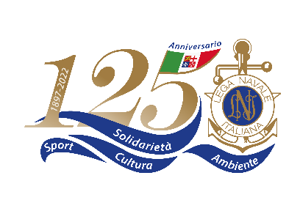

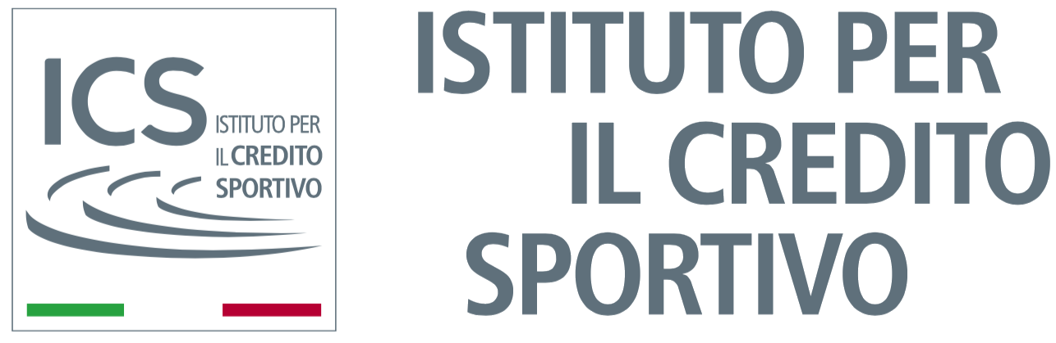

Lega Navale Italiana

*Presidenza Nazionale*

**COMUNICATO STAMPA N°29 del 03/11/2022**

**PROTOCOLLO D’INTESA ICS-LNI: UNA COLLABORAZIONE FINALIZZATA ALLA VALORIZZAZIONE DEL MARE E DELLE ATTIVITÀ NAUTICHE**

L’Istituto per il Credito Sportivo, banca sociale per lo sviluppo sostenibile dell’Italia attraverso lo Sport e la Cultura, e la Lega Navale Italiana hanno sottoscritto un Protocollo d’Intesa per supportare l’attività dell’Associazione nella tutela dell'ambiente marino e delle acque interne oltre che la pratica del diporto e delle attività nautiche.

Elemento centrale dell’accordo, siglato dal Presidente Vicario dell’ICS Antonella Baldino e dal Presidente Nazionale della LNI, Amm. Donato Marzano, è il prodotto “Mutuo Light 2.0 - LNI” con il quale le strutture periferiche della Lega Navale Italiana, previa lettera di referenza della Presidenza Nazionale della LNI, potranno ricevere un finanziamento finalizzato all’acquisto di attrezzature sportive e per realizzare e ristrutturare impianti su tutto il territorio nazionale. L’importo massimo è pari a 60.000 euro, con durata da 2 a 7 anni.

La firma della Convenzione con la Lega Navale Italiana consente di attivare un nuovo strumento di collaborazione finalizzato alla valorizzazione del mare e delle attività nautiche. Il Protocollo d’Intesa rappresenta un contributo stimolante alla collaborazione con un Ente che da 125 anni si impegna nel diffondere il rispetto e la tutela delle acque marine lavorando a stretto contatto con i giovani per evidenziare l’importanza di una delle ricchezze del Paese.

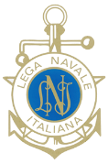[www.leganavale.it](http://www.leganavale.it)  [www.leganavalenews.it](http://www.leganavalenews.it) 

Facebook   Twitter   Instagram   